ГУАП
КАФЕДРА № 44
ОТЧЕТ
ЗАЩИЩЕН С ОЦЕНКОЙ
ПРЕПОДАВАТЕЛЬ
старший преподаватель |  |  |  | Д.В. Куртяник
должность, уч. Степень, звание |  | подпись, дата |  | инициалы, фамилия

ОТЧЕТ О ЛАБОРАТОРНОЙ РАБОТЕ №2
РАЗРАБОТКА ПРОГРАММЫ В СРЕДЕ MASM

по курсу: ПРОГРАММИРОВАНИЕ НА ЯЗЫКАХ АССЕМБЛЕРА
РАБОТУ ВЫПОЛНИЛ
СТУДЕНТ ГР. № | 4341 |  |  |  | Е.П. Березин
 |  |  | подпись, дата |  | инициалы, фамилия

Санкт-Петербург
2025
1. Цель работы
Изучение концепций и освоение технологии программирования 16-битных приложений на языке ассемблера для архитектуры процессоров семейства Intel. Закрепление навыков работы с отладчиком Turbo Debugger.

2. Описание задания
Номер варианта: 4
Задание: Задан массив чисел со знаком размером в слово. Написать программу, записывающую в регистр разность элементов.

3. Описание модели решения
Программа итеративно последовательно вычисляет разность между соседними элементами массива. Для перемещения по массиву используется индексная адресация. Стоит отметить, что по заданию не требуется заносить результаты разностей в отдельный массив, данное дополнение было сделано для удобства просмотра результатов выполнения команды и проверки на корректность выполнения.
Основные части алгоритма и их реализация:
1. Инициализация данных. Перед выполнением самой программы осуществляется инициализация исходного массива, подсчет количества элементов в нем (при помощи $ - оператора счетчика команд) и инициализацию пустого массива для хранения разностей между соседними элементами (данный процесс осуществляется при помощи оператора DUP);
2. Проверка условия. На данном этапе проверяется количество элементов в исходном массиве, расчет которого упоминался ранее. Переменная заносится в регистр и при помощи оператора cmp сравнивается с 2. Далее, при помощи оператора jb осуществляется проверка: переменная в регистре меньше, чем 2? Если да, то автоматически осуществляется переход к завершению программы. В ином случае программа продолжает свое выполнение;
3. Инициализация указателей и счетчика для цикла. На данном этапе в регистры заносятся указатели на исходный массив и массив разностей (SI и DI соответственно). После этого в регистр cx заносится переменная-счетчик, уменьшенная на 1 по сравнению с количеством элементов в исходном массиве.
4. Вычислительный цикл. В регистры ax и bx заносятся текущий и последующий за ним элементы исходного массива (команды mov ax, [si] и mov bx, [si+2] соответственно). Значения указываются в квадратных скобках, так как это указатели. После этого при помощи команды sub из значения в регистре ax вычитается значение регистра bx (результат вычитания хранится в разности). Результат вычитания после этого заносится в массив при помощи указателя [di]. После этого осуществляется увеличение значений указателей на 2 (по размеру переменной типа SWORD – 2 байта). Команда loop с началом сегмента указывает на цикличность данного сегмента.
5. Завершение работы. После завершения работы цикла выполняются стандартные команды завершения.

Исходный код
.8086
.model small
.stack 100h
.data
Array SWORD 10, -5, 30, 23, -15, -1
count EQU ($-array)/2
diffArr SWORD count-1 DUP(0)
.code
Start:
mov ax, @data
mov ds, ax

mov cx, count
cmp cx, 2
jb endProg

mov si, OFFSET Array
mov di, OFFSET diffArr
mov cx, count-1

calculateDiff:
mov ax, [si]
mov bx, [si+2]

sub ax, bx

mov [di], ax

add si, 2
add di, 2
loop calculateDiff

endProg:
mov ah, 4Ch
int 21h

end Start

Тестирование программы
Сценарий 1. Прямое выполнение программы при условии достаточного количества элементов в массиве (не менее 2). Результаты приведены на рисунке 1-3. Зеленым отмечены элементы исходного массива, а оранжевым – массива разностей.
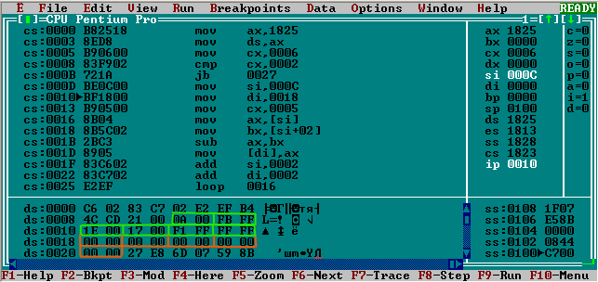
Рисунок 1 – Начало выполнения программы, проверка пройдена успешно
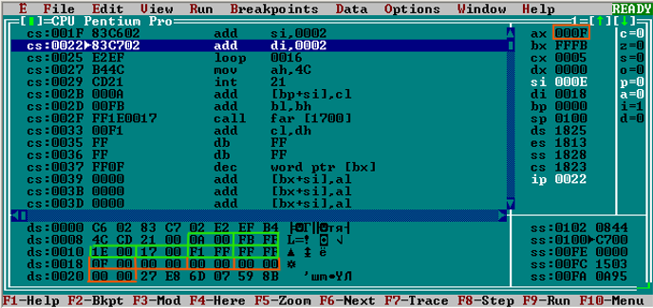
Рисунок 2 – Завершение первой итерации цикла

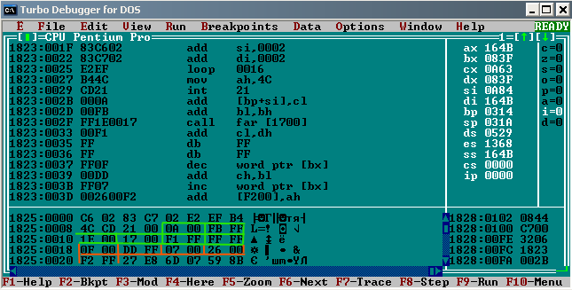
Рисунок 3 – Завершение выполнения программы

Сценарий 2. Завершение выполнения программы по причине недостаточного количества элементов в массиве. Результаты приведены на рисунках 4-6. Как видно, даже выделение памяти под массив разностей не произошло.
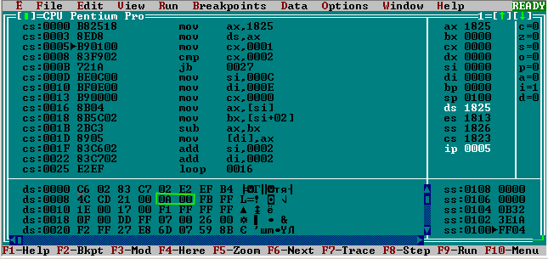
Рисунок 4 – Начало выполнения программы

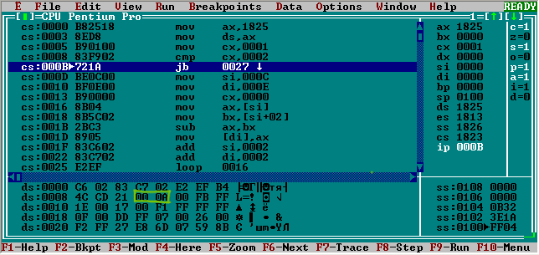
Рисунок 5 – Проверка условия с переходом к завершению программы

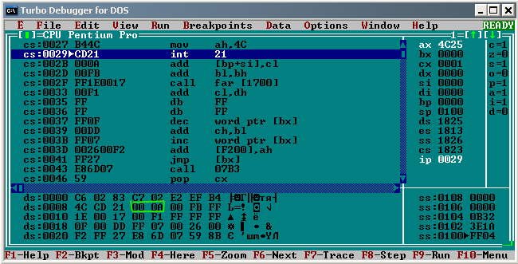
Рисунок 6 – Завершение программы

